Apéndice

Figura 1. Diagrama de cajas en el que se aprecian las diferencias de volumen al inicio y final del estudio tras recibir el tratamiento con RC. En el eje de ordenadas (Y) el volumen tumoral en centímetros cúbicos, en abscisas (X) los dos grupos, volumen al inicio del tratamiento y volumen al final de seguimiento.
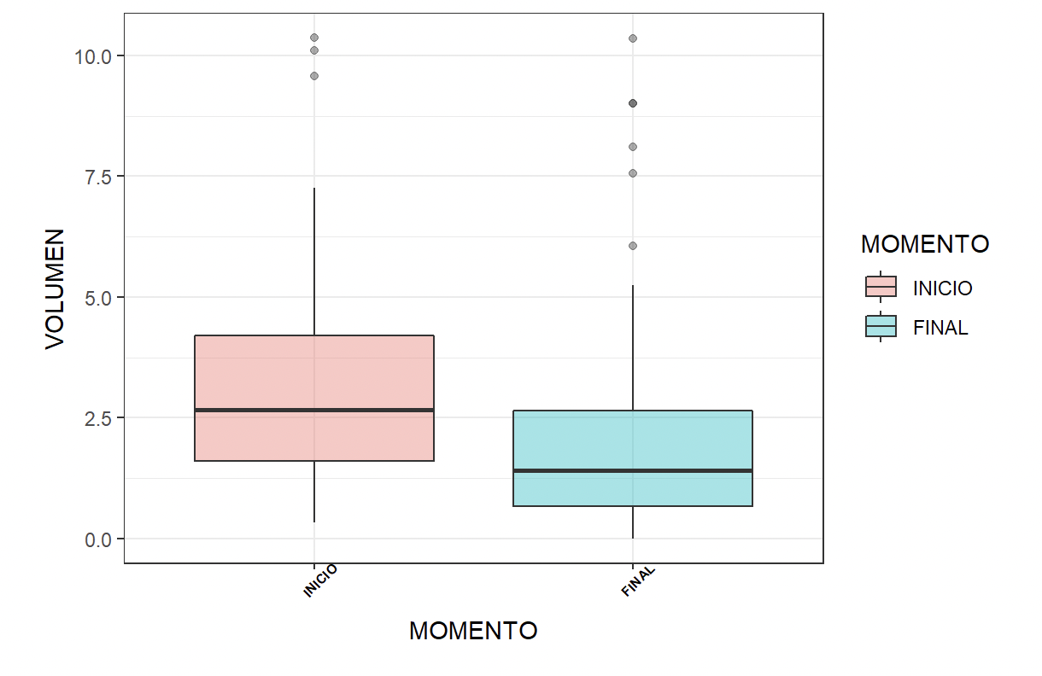

Figura 2. Curva de supervivencia libre de progresión. En el eje de ordenadas (Y) se aprecia la probabilidad de supervivencia libre de progresión en función del eje de abscisas (X) en el que se expresa el tiempo en meses. 